PŘEKLAD:

**Malagar : un véritable patrimoine végétal -** Le parc de Malagar s’est refait une beauté pour vous accueillir lors des prochains [Rendez-vous aux jardins](http://malagar.fr/?Rendez-vous-aux-jardins-2017), les **3 et 4 juin**.

**MALAGAR, SKUTEČNÉ ROSTLINNÉ DĚDICTVÍ**

**Malagarský park se vyparádil, aby vás mohl 3. a 4. června přivítat při dalším termínu Setkání v zahradách (Rendez-vous aux jardins).**

Grâce au travail de Rémy et Marius, les jardiniers de Malagar, depuis plus d’un an, et sur les conseils de l’architecte paysagiste Françoise Phiquepal (Le parc de la Tête d’Or à Lyon, Les Jardins de la villa Arnaga à Combo les Bains, La maison natale de Colette, à Saint-Sauveur-en-Puisaye...), Malagar retrouve petit à petit son faste végétal. Pour ne citer que quelques "menus" travaux, vous pouvez d’ores et déjà observer :

Malagar kousek po kousku získává zpět svou bující nádheru, a to díky téměř roční práci svých zahradníků Rémyho a Maria a radám zahradní architektky Françoise Phiquepalové, mezi jejíž práce patří např. park Zlaté hlavy v Lyonu (Le parc de la Tête d’Or), zahrady vily Arnaga v Combo-les-Bains, kterou si nechal postavit spisovatel Edmond Rostand, nebo rodný dům známé spisovatelky Colette v Saint-Sauveur-en-Puisaye. Zmíníme pouze pár „drobných“ změn, kterých si již nyní můžete povšimnout:

* la renaissance de la quatrième allée de charmille, dégagée du sous-bois, près de 250 sujets ont été replantés,
* upravili jsme čtvrtou řadu habrového živého plotu, zbavili ji mlází a vysadili zde téměř 250 nových podnoží;
* le potager est aujourd’hui à hauteur des plus petits visiteurs et se recentre sur la découverte de légumes méconnus, des plantes aromatiques et sur le mélange de fleurs qui éloignent les ravageurs : pucerons et autres insectes, mais aussi petits mulots et grands chevreuils,
* zeleninová zahrada je nyní ve výši našich nejmenších návštěvníků a zaměřuje se na objevování nedoceněných druhů zeleniny, na aromatické rostliny a směs květin, které odpuzují škůdce, ať už jde o hmyz nebo např. myšice a srnce;
* un composteur a été créé pour constituer divers purins et engrais naturels : le parc se met totalement au vert !
* založili jsme kompostér pro sběr močůvky a přírodního hnoje – park je odteď kompletně eko!
* certains arbustes un peu trop envahissants ont fait une petite diète pour que la Terrasse de Malagar retrouve ses dimensions d’origine,
* některé příliš rozpínavé keře podstoupily hubnoucí kúru, abychom mohli Malagarské terase navrátit její původní velikost;
* quant aux rosiers si chers à François Mauriac, ils affichent leurs belles couleurs pastels et leur odeur se mêle à celle du tilleul : venez donc en profiter !
* růže, které měl François Mauriac tolik v oblibě, právě staví na odiv své krásné pastelové barvy a spolu s lípou úžasně voní – přijďte se sami přesvědčit!
* enfin sur l’ensemble des murs du domaine (dont la restauration est prévue en fin d’année), la vigne vierge ou ampelopsis a retrouvé toute sa place que le lierre avait envahi, et elle peut désormais s’étendre et lézarder tranquillement au soleil.
* a konečně, místo břečťanu se nyní na zdech celého domu (jejichž oprava se chystá koncem roku) znovu může rozprostřít a slunit révovník.

KOMENTÁŘ:

Jedná se o text, který má nalákat veřejnost na návštěvu těchto zahrad. Z přiloženého obrázku je vidět, že sem nejspíš chodí veřejnost široká, ale domnívám se, že autoři textu by byli rádi, kdyby jejich práci ocenila i veřejnost odborná. Pro ten účel v textu používají i odbornější termíny (une charmille, un sujet), které by jinak mohly působit nepatřičně. Je ale také možné, že se tím snaží zapůsobit i na potenciální neodborné návštěvníky a dokázat jim, s jakou péčí revitalizace parku proběhla.

V kontrastu k těmto odborným výrazům stojí např. „s’est refait une beauté“ či „le parc se met totalement au vert !“. Tento hovorovější jazyk si nejspíše klade za cíl, aby zahrady působily přístupně a příjemně, lidsky.

Na komerční povahu textu upozorňují také vykřičníky, které se snaží zaujmout čtenářovu pozornost.

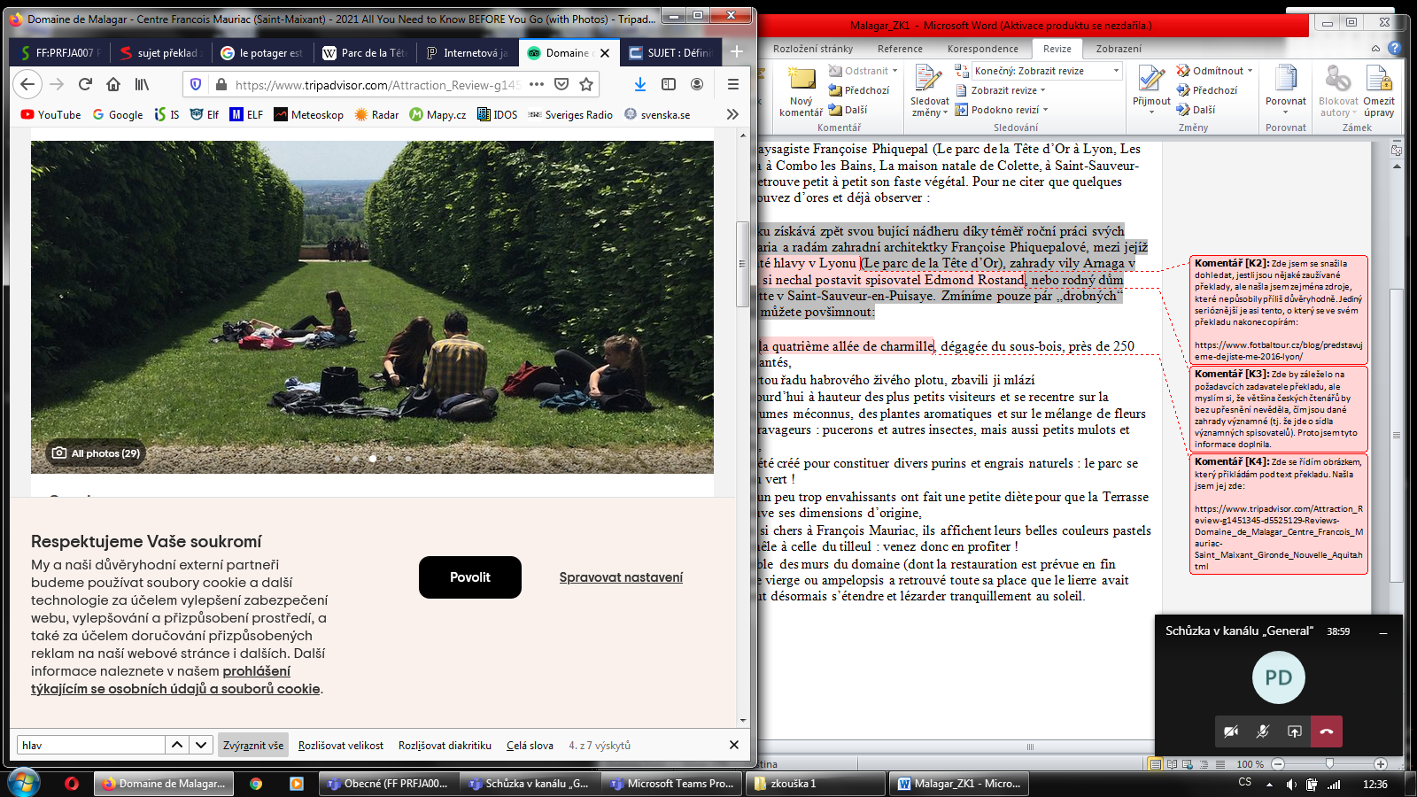

Hodnocení: výborně jste postihla rysy a cíle textu a přizpůsobila jim překlad (posun PD7 je dán i nenáležitou formou; asi jde o obrazné vyjádření, protože žádná zelenina není vyšší než dítě, aspoň myslím;-)

Prostě výborně.